关于组织“《中共中央关于党的百年奋斗重大成就和历史经验的决议》及其重大意义”讲座的通知

各学院、各部门、各单位：
为深入学习贯彻党的十九大精神，推动党史学习教育走深走实，特邀请我校尹娟副教授做“《中共中央关于党的百年奋斗重大成就和历史经验的决议》及其重大意义”的线上专题讲座，解读《决议》的“一个根本问题”“两个确立”“三次飞跃”“四大成就”“五个意义”“十个经验”等关键内容。具体事项通知如下。
一、时间：4月12日（周二），下午14:00—15:30
二、会议形式：腾讯视频会议
三、登录方式
点击链接直接加入会议：https://meeting.tencent.com/dm/NlbWFxZHtd47
腾讯会议ID：518 982 072
四、培训对象：全体教职工
五、主讲教师
尹娟，南京师范大学马克思主义学院博士生；三江学院马克思主义学院副院长，副教授；江苏省马克思主义理论研究学会会员，江苏省心理学会会员，江苏省生涯教育专业委员会会员。近年来先后主持教育部人文社会科学研究课题、江苏省高校哲学社会科学课题、“江苏省社科应用研究精品工程”高校思想政治教育专项课题重点课题、共青团中央学校部课题、省教育纪检监察学会研究课题、校教改课题十多项，主编思政课实践教材一部、就业教材二部，在《江苏社会科学》等国内学术期刊发表论文近20篇。
六、培训学时：2学时（由教师发展中心统一申报）
七、网络报名
1.本次培训从超星“学习通”APP预约报名，请教职工在手机上提前下载好学习通，并于4月12日下午13：40点前在“学习通”预约。
2.腾讯会议实名登录，未完整在线学习者不计学时。
八、其它
未下载过学习通，根据《超星“学习通”操作流程》进行下载设置；已下载过学习通，并且绑定过工号的老师直接在首页邀请码，输入邀请码：jsfzsju，详见操作流程第3步。
联系人：丁飞悦(7586)、武艳（8656）。

党委教师工作部、教师发展中心
马克思主义学院
2022年4月7日

超星“学习通”操作流程
1.下载学习通：
从手机应用市场搜索“学习通”或扫描下方二维码下载；
2. 登录
（1）完全没有登录过学习通：选择最下面“其他登录方式”-校名（三江学院）-账号-密码
账号：老师自己的工号（6位数字）
初始密码：123456
PS：若修改过密码，请使用修改过密码登录
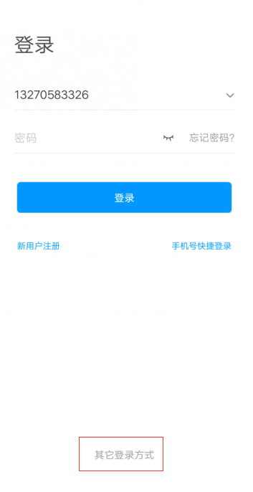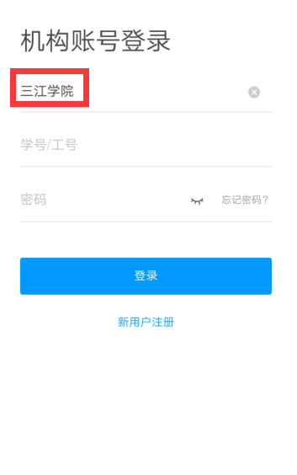
（2）已经下载过学习通，并且手机注册过账号，但未关联三江学院：手机号/密码登录（进入后在设置-账号绑定工号，输入三江学院、工号）
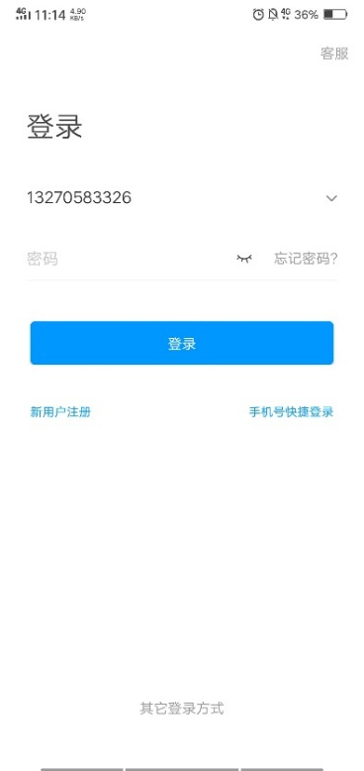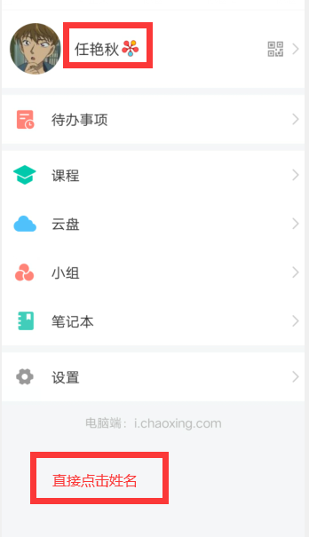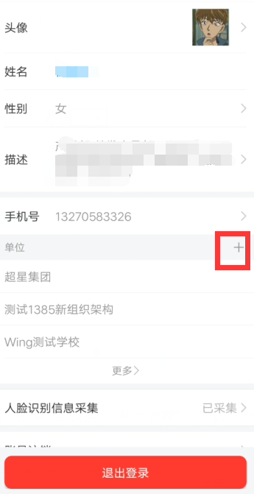
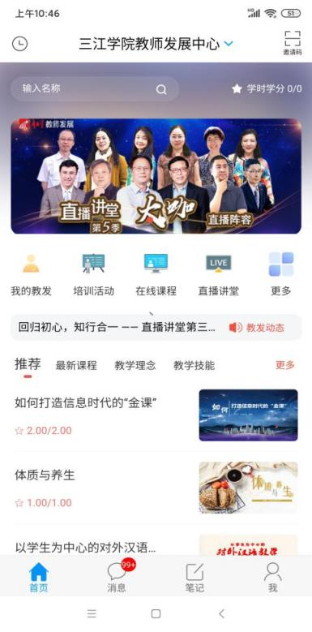
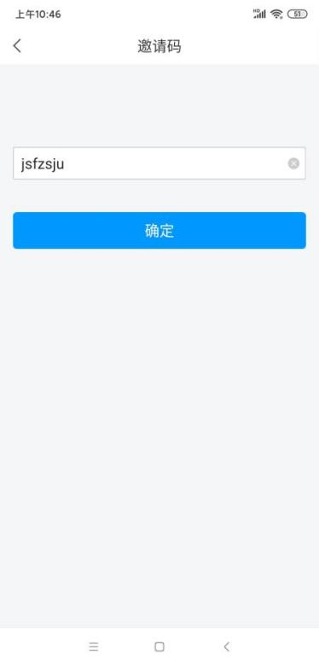
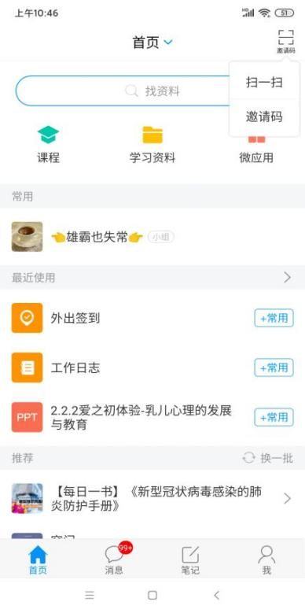
3.在首页邀请码，输入邀请码：jsfzsju;
4.选择“培训活动“进行活动报名。
5.签到：我的教发——我的培训——签到——点击签到。

